CONTOH LAMPIRAN A3

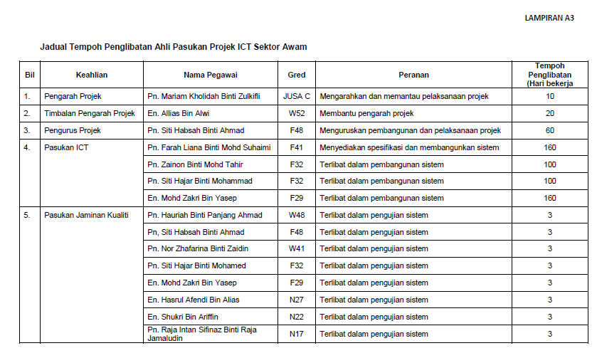

LAMPIRAN A3

Jadual Tempoh Penglibatan Ahli Pasukan Projek ICT Sektor Awam


Tempoh
Bil. *Keahlian Nama Pegawai Gred Peranan Penglibatan
(Hari bekerja)
1. Pengarah Projek
2. Pengurus Projek Contoh: Menguruskan
pembangunan dan
pelaksanaan projek
3. Pejabat Pengurusan
Projek
4. Pasukan Jaminan Kualiti
5. Ahli Pasukan Kerajaan

Nota: * Bergantung pada struktur tadbir urus projek

